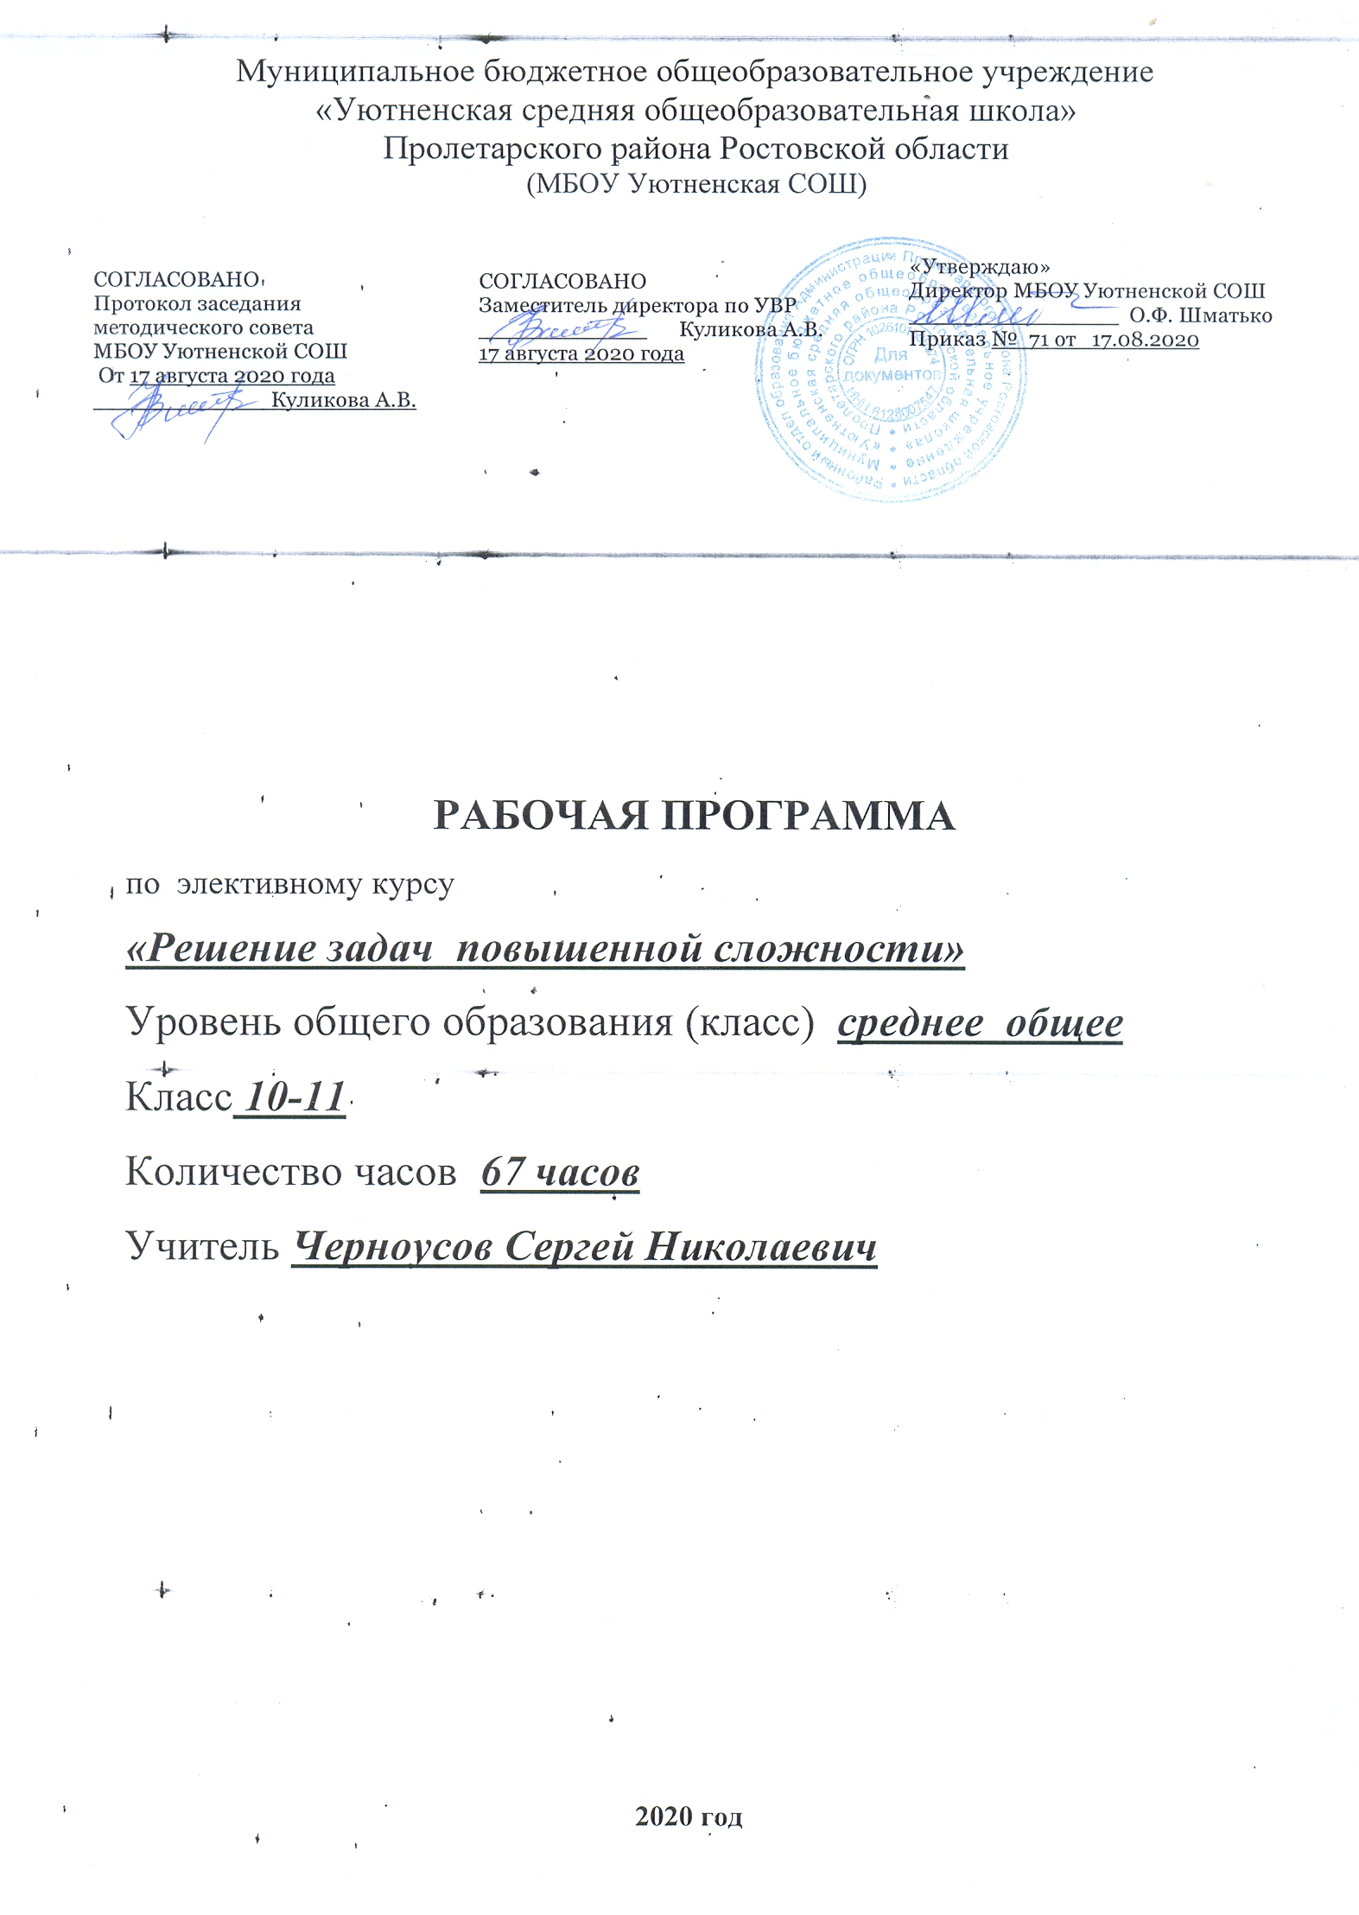

Пояснительная записка
Математика в настоящее время проникает во все сферы деятельности человека. Математическими методами исследования должны владеть специалисты в области физики, химии, биологии, геологии, экономики и др. Поэтому естественно, что в настоящий момент Единый Государственный Экзамен по математике является обязательным при аттестации выпускников старшей школы.
Справиться с экзаменационным испытанием может лишь тот, кто глубоко владеет материалом школьной программы и имеет достаточную практику в решении задач.
Именно для этого разработана программа данного элективного курса по математике.
Цель курса - подготовка старшеклассников к итоговой аттестации в форме ЕГЭ.
Задачи курса:
- заполнение существующего разрыва между уровнем среднего математического образования, предусмотренным программой обязательного курса, и уровнем, необходимым для успешной сдачи ЕГЭ по данному предмету;
- углубление и расширение знаний учащихся по математике;
- обеспечение усвоения обучающимися наиболее общих приемов и способов решения задач повышенного уровня сложности;
- формирование и развитие у старшеклассников аналитического и логического мышления при проектировании решения задачи;
- формирование опыта исследовательской деятельности учащихся при решении нестандартных задач;
- формирование у школьников устойчивого интереса к предмету;
- повышение математической культуры обучающихся;
- формирование информационной компетенции школьников;
- создание условий для формирования коммуникационной компетенции учащихся.
В организации процесса обучения в рамках рассматриваемого курса используются две взаимодополняющие формы: урочная форма и внеурочная форма, в которой учащиеся дома выполняют практические задания для самостоятельного решения.

Виды деятельности на занятиях: лекция учителя, беседа, практикум, консультация, работа с компьютером.
Предполагаемые результаты.
Изучение данного курса дает учащимся возможность:
- повторить и систематизировать ранее изученный материал школьного курса математики;
- освоить основные приемы решения задач;
- познакомиться и использовать на практике нестандартные методы решения задач;
- повысить уровень своей математической культуры, творческого развития, познавательной активности;
- познакомиться с возможностями использования электронных средств обучения, в том числе Интернет-ресурсов, в ходе подготовки к итоговой аттестации в форме ЕГЭ.

Содержание курса
Уравнения и неравенства с модулями
Решение уравнений, содержащих переменную под знаком модуля
Решение неравенств с модулями
Решение систем уравнений, содержащих модули

Функции и их графики
Возникновение и развитие понятия «функция»
Числовые функции. Способы задания функций
Элементарное исследование функций
Построение графиков дробно-линейных функций
Построение графиков кусочно-заданных функций
Построение графиков функций, связанных с модулем
Преобразование графиков функций
Операции над графиками: сложение, умножение

Тригонометрические функции, их свойства и графики
Элементарное исследование тригонометрических функций
Преобразование графиков тригонометрических функций
Построение графиков тригонометрических функций, связанных с модулем
Обратные тригонометрические функции, их свойства и графики

Тригонометрические уравнения, системы и неравенства
Основные методы решения тригонометрических уравнений
Отбор корней в тригонометрических уравнениях
Основные принципы и методы решения систем тригонометрических уравнений
Решение тригонометрических неравенств
Решение тригонометрических уравнений и неравенств с модулями
Решение тригонометрических уравнений и неравенств с параметрами

Преобразование тригонометрических выражений
Тригонометрические тождества и следствия из них
Формулы приведения. Формулы сложения
Синус, косинус, тангенс и котангенс двойного, тройного и половинного аргументов
Преобразование суммы тригонометрических функций
в произведение и произведения в сумму

Производная и её применение
Вычисление производной
Касательная к графику функции
Исследование функций с помощью производной и построение графиков
Решение задач на оптимизацию

Уровень компетенции учащихся
В результате изучения данного курса учащиеся должны:
- решать уравнения и неравенства, содержащие модули;
- строить графики элементарных функций (в частности, тригонометрических) и проводить преобразования графиков, используя изученные методы;
- свободно владеть техникой тождественных преобразований выражений (в частности, тригонометрических);
- применять рациональные приёмы вычислений и тождественных преобразований;
- решать тригонометрические уравнения и неравенства, а также их системы;
- использовать при решении задач, в том числе нестандартных, изученные эвристические приёмы;
- понимать геометрический и механический смысл производной; находить производные элементарных функций, пользуясь таблицей производных и правилами дифференцирования;
- применять производную для исследования функций на монотонность и экстремумы, для нахождения наибольших и наименьших значений функций, для построения графиков функций;
- точно и грамотно излагать рассуждения при решении задач, правильно использовать математическую терминологию и символику.

В течение учебного года учащиеся должны: выполнить самостоятельные работы в соответствии с графиком:

Сентябрь – контрольная работа по теме «Уравнения и неравенства с модулями»
Ноябрь – самостоятельная работа по теме «Функции и их графики»
Декабрь – контрольная работа по теме «Тригонометрические функции, их свойства и графики»
Февраль – самостоятельная работа по теме «Преобразование тригонометрических выражений»
Апрель – контрольная работа по теме «Тригонометрические уравнения, системы и неравенства»
Май – самостоятельная работа по теме «Производная и её применение»

Собрать коллекции интересных задач по следующим темам:
- Уравнения и неравенства с модулями
- Функции и их графики
- Тригонометрические функции, их свойства и графики
- Преобразование тригонометрических выражений
- Тригонометрические уравнения, системы и неравенства
- Производная и её применение,
а также принять участие
в предметных КВН, школьных олимпиадах, предметных неделях.

Самообразовательная деятельность учащихся
За период изучения данного курса учащиеся должны
выполнить творческую работу по следующим темам:
- Возникновение и развитие понятия функции
- Краткий обзор развития тригонометрии
- О развитии современной алгебры
- Из истории развития понятия производной
- О величайшем математике XVIII века Леонарде Эйлере
- Женщины-математики
Программно-методическое обеспечение
- Алгебра и математический анализ для 10 класса: Учеб. пособие для учащихся школ и классов с углубл. изуч. математики / Н.Я.Виленкин, О.С.Ивашев-Мусатов, С.И.Шварцбурд. – 4-е изд. – М.: Мнемозина, 2013. – 351 с.: ил.
- Дидактические материалы по алгебре и началам анализа для 10 класса / Б.Г.Зив, В.А.Гольдич. – 1-е изд. – СПб.: «ЧеРо-на-Неве», 2003. – 128 с.: ил.
- Дидактические материалы по алгебре и началам анализа для 11 класса / Б.Г.Зив, В.А.Гольдич. – 2-е изд., испр. и доп. – СПб.: «ЧеРо-на-Неве», 2003. – 96 с.: ил
- Карп А.П. Сборник задач по алгебре и началам анализа: Учеб. пособие для учащихся шк. и классов с углубл. изуч. математики. – М.: Просвещение, 1995. – 176 с.: ил.
- Крамор В.С. Примеры с параметрами и их решение. Пособие для поступающих в вузы. – М.: АРКТИ. 2000. – 48 с.: ил.
- Локоть В.В. Задачи с параметрами. Линейные и квадратные уравнения, неравенства, системы: Учеб. пособие. – М.6 АРКТИ, 2003. – 96 с.: ил.
- Математика: Для поступающих в вузы: Пособие / Г.В. Дорофеев, М.К.Потапов, Н.Х.Розов. – 5-е изд., стереотип. – М.: Дрофа, 2002. – 672 с.: ил.
- Попов Ю.И. Методы и приёмы решения уравнений и неравенств: Учеб.-метод. Пособие. – Калининшград: Янтар. сказ, 1997. – 48 с.: ил.
- Сборник задач по математике для поступающих во втузы (с решениями). В 2-х кн. Алгебра: Учеб. пособие / В.К.Егерев, В.В.Зайцев, Б.А.Кордемский и др.; под ред. М.И.Сканави. – 7-е изд., перераб. и доп. – М.: Высш. шк., 1994. – 528 с.: ил.

Календарно - тематическое планирование РЗПС 10 класс
(1 час в неделю, всего 33 часа)

Содержание курса | Количество часов | Дата
Уравнения и неравенства с модулями (4ч)
Решение уравнений, содержащих переменную под знаком модуля | 2 | 01.09 08.09
Решение неравенств с модулями | 1 | 15.09
Решение систем уравнений, содержащих модули | 1 | 22.09
Функции и их графики (6ч)
Возникновение и развитие понятия «функция». Числовые функции. Способы задания функций. Элементарное исследование функций | 1 | 29.09
Построение графиков дробно-линейных функций | 1 | 06.10
Построение графиков кусочно-заданных функций | 1 | 13.10
Построение графиков функций, связанных с модулем | 1 | 20.10
Преобразование графиков функций | 1 | 27.10
Операции над графиками: сложение, умножение | 1 | 10.11
Тригонометрические функции, их свойства и графики (4ч)
Элементарное исследование тригонометрических функций | 1 | 17.11
Преобразование графиков тригонометрических функций | 1 | 24.11
Построение графиков тригонометрических функций, связанных с модулем | 1 | 01.12
Обратные тригонометрические функции, их свойства и графики | 1 | 08.12
Тригонометрические уравнения, системы и неравенства (8ч)
Основные методы решения тригонометрических уравнений. Отбор корней в тригонометрических уравнениях | 2 | 15.12  22.12
Основные принципы и методы решения систем тригонометрических уравнений | 1 | 12.01
Решение тригонометрических неравенств | 1 | 19.01
Решение тригонометрических уравнений и неравенств с модулями | 2 | 26.01  02.02
Решение тригонометрических уравнений и неравенств с параметрами | 2 | 09.02  16.02
Преобразование тригонометрических выражений (6ч)
Тригонометрические тождества и следствия из них | 1 | 02.03
Формулы приведения | 1 | 09.03
Формулы сложения | 1 | 16.03
Синус, косинус, тангенс и котангенс двойного, тройного и половинного аргументов | 2 | 06.04  13.04
Преобразование суммы тригонометрических функций в произведение и произведения в сумму | 1 | 20.04
Производная и её применение (6ч)
Вычисление производной | 1 | 27.04
Касательная к графику функции | 2 | 04.05  11.05
Исследование функций с помощью производной и построение графиков | 1 | 18.05
Решение задач на оптимизацию | 1 | 25.05

Календарно - тематическое планирование РЗПС 11 класс
(1 час в неделю, всего 34 часа)

Содержание курса | Количество часов | Дата
Тригонометрические уравнения (4ч)
Тригонометрические уравнения с модулем | 2 | 03.09 10.09
Уравнения с параметром | 1 | 17.09
Решение тригонометрических уравнений | 1 | 24.09
Производная (6ч)
Производные функций | 1 | 01.10
Производная степенной функции | 1 | 08.10
Производная тригонометрических функций | 1 | 15.10
Дифференциал | 1 | 22.10
Правила дифференцирования | 1 | 05.11
Нахождение дифференциала | 1 | 12.11
Применение производной (4ч)
Экстремумы | 1 | 19.11
Наибольшее и наименьшее значение | 1 | 26.11
Возрастание и убывание | 1 | 03.12
Практические задачи | 1 | 10.12
Интеграл (8ч)
Первообразная | 2 | 17.12  24.12
Правила нахождения | 1 | 14.01
Криволинейная трапеция | 1 | 21.01
Нахождение площадей | 2 | 28.01 04.02
Вычисление интегралов | 2 | 11.02 18.02
Комбинаторика (6ч)
Правило произведения | 1 | 25.02
Перестановки | 1 | 04.03
Перестановки | 1 | 11.03
Сочетания и их свойства | 2 | 18.03 01.04
Бином Ньютона | 1 | 08.04
Теория вероятности (6ч)
События | 1 | 15.04
Комбинация событий | 2 | 22.04 29.04
Вероятность | 1 | 06.05
Статистическая вероятность | 2 | 13.05  20.05

